**Львівський національний університет імені Івана Франка**

**Факультет електроніки та комп’ютерних технологій**

*Кафедра радіоелектронних і комп’ютерних систем*

**Звіт**

про виконання лабораторної роботи №1

*«Блочні криптосистеми типу DES»*

**Виконав:**

студентки групи ФеІ-31

Зьола О.П.

Викладач:  
Сінькевич О.О.

Львів

2020

**Мета роботи:** Вивчити принципи роботи програм DESX та DES100. Дослідити вплив зміни паролю, розміру ключа та типу шифрованого файла.

**Завдання:** навчитись застосовувати утиліти DESX та DES100 для шифрування та дешифрування файлів.

**Порядок виконання роботи:**

1. Використовуємо утиліту DES100:

desl00 – *с* – p password encode.txt encode.cod

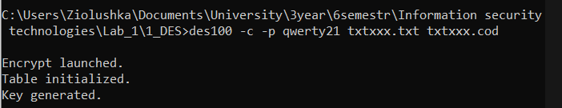

***Скрін 1.*** *Шифруємо файл encode.txt з паролем password в файл encode.cod .*

desl00 – *d* – p password encode.cod encode.txt

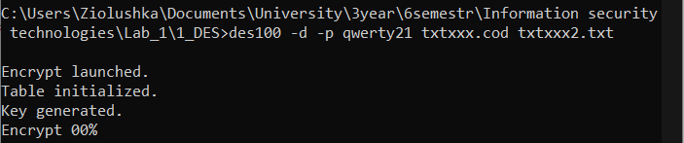

***Скрін 2******.*** *Дешифруємо файл encode.cod з паролем password*

1. Використовуємо утиліту DESX:

desx – e "parol" myfile.txt myfile.cod

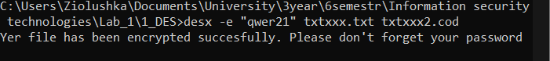

***Скрін 3.*** Шифруємо файл myfile.txt з паролем parol в файл myfile.cod

desx – d "parol" myfile.cod myfile.txt

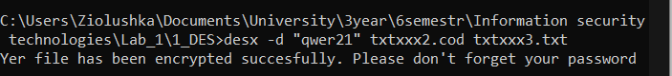

***Скрін 4.*** Дешифруємо файл myfile.cod з паролем parol.

**Висновок:** Виконуючи цю лабораторну роботу, я вивчив принципи роботи програм DESX та DES100, а також дослідив вплив зміни паролю, розміру ключа та типу шифрованого файла.